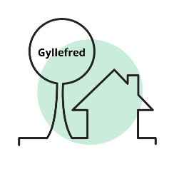

**FULLMAKT för ombud vid Årsmöte Gyllefreds Koloniförening**

*Jag kan inte utöva min rösträtt på årsmötet.*

Namn: Stuga/lott:

*Jag ger därför fullmakt till nedanstående ombud att företräda mig på årsmötet och utöva min rösträtt.*

Namn: Stuga/lott:

*Fullmakten är endast giltig under årsmötet enligt nedanstående datum.*

Giltighetstid för fullmakt (datum för årsmötet):

Underskrift av utfärdaren till fullmakten